2011年北京市高级中等学校招生统一考试
化学试卷
一、选择题（每小题只有1个选项符合题意。共25个小题，每小题1分，共25分）
1．下列变化中，属于化学变化的是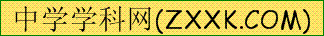
A．矿石粉碎 B.纸张燃烧 C.酒精挥发 D.冰雪融化
2.空气成分中，体积分数约占78%的是
A.氮气 B.氧气 C.二氧化碳 D.稀有气体
3.决定元素种类的是
A.中子数 B.质子数 C.核外电子数 D.最外层电子数
4.下列物质中，属于纯净物的是
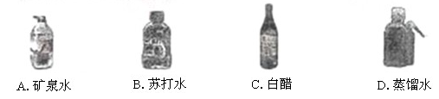
5.下列金属中，活动性最强的是
A．镁 B.铜 C.锌 D.铝
6.每年5月31日为世界无烟日。吸烟有害健康，烟气中的一种有毒气体
A.O₂ B.N₂ C.CO D.CO₂
7.氢氧化钠是重要的化工原料，其俗称是
A.纯碱 B.烧碱 C.小苏打 D.熟石灰
8.下列物质中，能用作钾肥的是
A.K₂SO₄ B.CO(NH₂)₂ C.NH₄NO₃ D.Ca(H₂PO₄)₂
9.下列物质敞口放置，质量会减轻的是
A.氢氧化钠 B.浓硫酸 C.浓盐酸 D.碳酸钙
10.下列做法中，不利于保护水资源的是
A.使用节水型马桶 B.合理使用农药和化肥
C.生活污水任意排放 D.工业废水处理达标后排放
11.小刚测定了下列4种日用品的pH值，其中呈酸性的是

日用品 | A.洁厕灵 | B.洗涤灵 | C.洗发水 | D.消毒液
pH | 1 | 7 | 9 | 12
12.下列物质性质的表述中，属于化学性质的是
A.氧气无色无味 B.铝呈银白色 C.蔗糖易溶于水 D.碳酸易分解
13.下列物质中，含有氧分子的是
A.O₂ B.H₂O C.CO₂ D.H₂O₂
14.下列实验操作中，正确的是
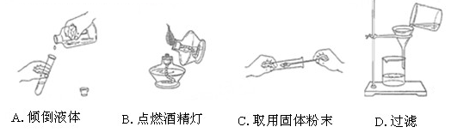
15.下列化学方程式中，书写正确的是
A.2H₂O=2H₂↑+O₂↑ B.H₂SO₄＋NaOH=NaSO₄＋H₂O
C.Fe＋HCl=FeCl₂＋H₂↑ D.2KMnO₄K₂MnO₄＋MnO₂＋O_{2↑}
16.垃圾分类从你我他开始。废弃塑料瓶属于
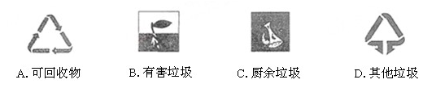
17.能与无色硝酸银溶液反应，使溶液变为蓝色的金属是
A.铝 B.铁 C.铜 D.银
18.已知一种碳原子可用于测定文物的年代，该原子的原子核内含有6个质子和8个中子，则核外电子数为
A.2 B.6 C.8 D.14
19.根据下图所示实验分析得出的结论中，不正确的是
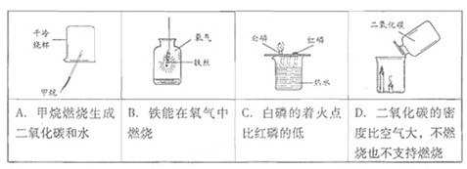
20.下列操作中，能鉴别空气、氧气和氢气3瓶气体的是
A.观察气体颜色 B.插入燃着的木条
C.闻气体的气味 D.倒入澄清的石灰水
21.汽车尾气中的CO在四氧化三钴（CO₃O₄)纳米棒的催化作用下，低温即与O₂反应生成CO₂。下列关于该反应的说法中，不正确的是
A.反应类型为化合反应 B.可降低汽车尾气对大气的污染
C.反应前后CO₃O₄质量改变 D. 反应前后碳元素的化合价改变
22.下列依据实验目的所设计的实验操作中，正确的是
选项 | 实验目的 | 实验操作
A | 检验NaCl中含有Na₂CO₃ | 加水溶解
B | 鉴别NaOH和Ca(OH)₂溶液 | 加Na₂CO₃溶液
C | 除去CaO中的CaCO₃ | 加足量稀盐酸
D | 除去CO₂中的CO | 通入足量NaOH溶液
23.工业上用甲和乙反应制备燃料丙。根据下列微观示意图得出的结论中，正确的是
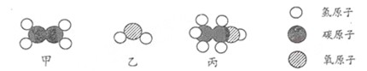
A.甲的化学式为CH₂ B.反应中甲、乙、丙的分子个数比为2：1：1
C. 甲、乙、丙都是有机物 D.丙中C、H、O元素的质量比12：3：8
24.氨基钠（NaNH₂）是合成维生素Ａ的原料。工业上将金属钠于97～100℃熔融，向反应器中缓慢通入无水液氨（NH₃），再加热至350～360℃生成氨基钠和氢气。下列说法中，不正确的是
A.钠可能与水反应
B.钠的熔点比铁的熔点低
C.维生素Ａ中一定含有钠元素
D.反应的化学方程式为：2Na＋2NH₃2NaNH₂＋H₂↑
25.下列4个图像能正确反映对应变化关系的是
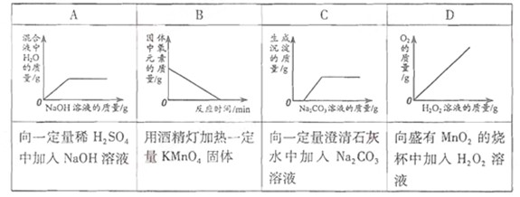
二、填空题（共5个小题，共30分）
26.（6分）化学与生活息息相关，我们的衣食住行都离不开化学。
（1）下列服装所使用的材料中，属于有机合成材料的是_______________（填字母序号）
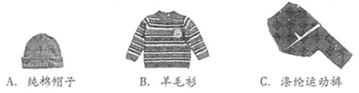
（2）人们通过食物获取各种营养。
①水果和蔬菜富含的营养素是_________，该营养素可以起到调节新陈代谢等作用。
②为了防止骨质疏松，人体每天必须摄入足够量的_______元素。
（3）二氧化钛（TiO₂）可制作用于家庭的白色涂料，其中Ti的化合价为______。
（4）汽车是重要的交通工具。21世纪教育网
①汽车使用天然气作燃料，排放污染较低。天然气的主要成分为_________。
②完成车用铅酸电池充电的反应：2PbSO₄＋2H₂OPb＋2H₂SO₄＋___________。
27.(5分)物质的用途与其性质密切相关。
（1）铜常用于制作导线，因为其有良好的延展性和_______性。
（2）生石灰常用作食品干燥剂，其原因是（用化学方程式表示）_______________________。
（3）氢氧化钙常用作建筑材料，因为其吸收二氧化碳会变成坚固的___________。
（4）碳酸氢钠可用于治疗胃酸（主要成分是盐酸）过多，其原因是（用化学方程式表示）____________。
（5）硅是信息技术的关键材料。高温下氢气与四氯化硅（SiCl₄）反应可制得高纯度的硅，同时生成氯化氢。该反应的化学方程式为______________________。
28.（6分）水和溶液在生命活动和生产、生活中起着十分重要的作用。
（1）“生命吸管”（如下图）是一种可以随身携带的小型水净化器，里面装有网丝、注入了活性炭和碘的树脂等。其中活性炭起到________和过滤作用。
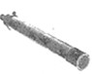
（2）水常用来配制各种溶液，硝酸钾溶液中的溶质为______________。
（3）农业生产常用溶质的质量分数为10%～20%的NaCl溶液来选种。现将300g25%的NaCl溶液稀释为15%的NaCl溶液，需要加水的质量为_____________g。
（4）根据下表回答问题。
温度/℃ |  | 0 | 20 | 40 | 60 | 80 | 100
溶解度/g | NaCl | 35.721世纪教育网[来源:21世纪教育网] | 36.021世纪教育网 | 36.5 | 37.3 | 38.4[来源:21世纪教育网] | 39.8
溶解度/g | NH₄Cl | 29.4 | 37.2 | 45.8 | 55.2 | 65.6 | 77.3
①60℃时，向两个分别盛有50g NaCl和NH₄Cl的烧杯中，各加入100g的水，充分溶解后，为饱和溶液的是___________溶液。
②采用一种操作方法，将上述烧杯中的剩余固体全部溶解，变为不饱和溶液。下列说法正确的是_______（填字母序号）
A.溶质的质量不变 B.溶液中溶质的质量分数一定减小
C.溶液质量可能不变 D.可升高温度或增加溶剂
29.（6分）人类的生产和生活都离不开金属。
（1）金属元素在自然界中分布很广，地壳中含量最多的金属元素是____________。金属以矿物形式存在，下列矿石的主要成分属于氧化物的是___________（填化学式）。
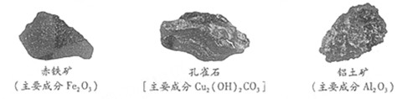
（2）铁是应用最广泛的金属。
①工业常用赤铁矿和一氧化碳在高温条件下炼铁，该反应的化学方程式为__________________。
②使用过的菜刀、铁锅等铁制品，清洗后需要及时擦干放置，可以减少___________对铁锈蚀的影响。
（3）将一定量的锌加入到稀硫酸、硫酸亚铁和硫酸铜的混合液中，充分反应后过滤，向滤渣中加入稀盐酸，有气泡产生。滤渣和滤液中一定含有的物质是____________。
30.（7分）实验小组研究盐酸、氢氧化钙两种物质的化学性质，做了如下图所示8个实验。
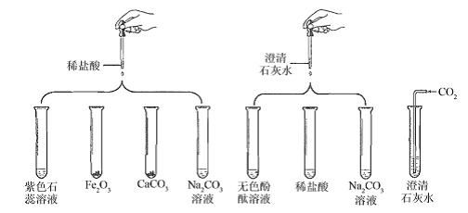
已知：Na₂CO₃＋CaCl₂=CaCO₃↓＋2NaCl
⑴ 实验后某试管中为黄色溶液，该试管中发生反应的化学方程式为_____________________。
⑵ 实验后某试管中为红色溶液，向其中加入足量的________，溶液变为无色。由此推断，该试管中最初盛有的物质是___________。
⑶ 实验后某试管的底部有白色固体，过滤后向滤液中滴加稀盐酸，一段时间后有气泡出现。由此推断，该试管中最初发生反应的化学方程为______________。
⑷ 实验后某试管中只得到无色溶液，向其中加入足量的Na₂CO₃溶液，无明显现象。由此推断，该试管中最初发生反应的化学方程式为__________，原无色溶液中的溶质是________(写出所有可能)。
三、实验题（共3个小题，共19分）
31.（6分）实验室制取气体所需的装置如下图所示。
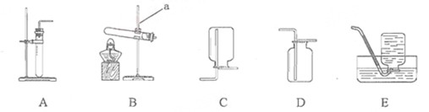
请回答下列问题。
（1）实验仪器a的名称是______________。
（2）用过氧化氢溶液和二氧化锰制取氧气的化学方程式为_________。用高锰酸钾制取氧气时，所选用的发生装置为____________（填字母序号）。
（3）用大理石和稀盐酸制取二氧化碳的化学方程式为_______________________________________。用装置__________（填字母序号）收集一瓶二氧化碳，将燃着的木条放在瓶口，若观察到____________，说明瓶中已充满二氧化碳。
32.(5分)下图装置可以完成多个简单实验，具有药品用量少、实验现象明显、尾气不处逸等优点。
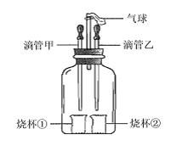
⑴ 若甲中吸有浓氨水，乙中吸有无色酚酞溶液，将甲、乙中的液体同时挤出，一段时间后，观察到无色酚酞溶液变红，说明分子具有的性质是____________________。
⑵ 若甲中吸有水，乙中吸有稀硫酸，烧杯①中盛有用石蕊溶液染成紫色的干燥纸花，烧杯②看盛有碳酸钠粉末。为了验证使石蕊变色的物质是碳酸而不是二氧化碳，应采取的实验操作是____________。
⑶ 若先将甲中的液体挤出，观察出气球明显鼓起，一段时间后恢复原状；再将乙中的液体挤出，气球又明显鼓起。请将下表中的试剂补充完整。

 | 滴管甲 | 烧杯① | 滴管乙 | 烧杯②
试剂 | H₂O |  |  | Mg
气球鼓起是因为装置内气压增大，两次气压增大的原因依次是_____________。
33. (8分)化学课上，同学们做了人体呼出的气体使澄清石灰水变浑浊实验后，对呼出的气体中主要成分及含量非常好奇，设计实验进行探究。
【提出问题】呼出的气体中有哪些主要成分，它们的含量是多少？
【查阅资料】①呼出的气体中仍含有O₂。
②CO₂在饱和NaHCO₃溶液中的溶解度非常小。
【猜想与实践】
猜想：呼出的气体中主要成分是N₂、O₂、CO₂、水蒸气等。
实验Ⅰ：验证呼出的气体中含有水蒸气。
(1)实验操作如右图所示。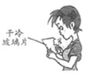
(2)观察到的现象为___________，根据该现象可以判断呼出的气体中含有水蒸气。
实验II：验证呼出的气体中含有N₂、O₂、CO₂，并测其含量。同学们在老师的指导下设计了如下图所示装置（B是带有刻度的量气装置）
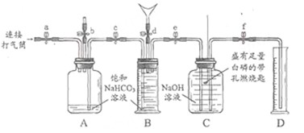
（1）实验记录
 | 实验操作 | 主要实验现象 | 实验结论及解释
① | 检查装置的气密性。向装置中加入药品。关闭止水夹a～f。 |  | 装置的气密性良好。
② | 打开b、c、d，向B中吹入一定量  气体后关闭d，并冷却到室温。 | B中液体进入到A中，B中液体  减少500ml。 | 收集500ml气体
③ | 关闭b，打开a、e、f，用打气筒向A中缓缓充气，直到B中气体刚好全部排出。 | ___________，D中液体为475ml | 反应到化学方程式为__________。
④ | 关闭e、f，用凸透镜聚光引燃白磷。 | 白磷燃烧，产生大量白烟放出大量热。 | 呼出到气体中含有O₂。
⑤ | 待白磷熄灭并冷却到室温，打开f。 | ________，D中剩余液体为400ml | 呼出到气体中含有N₂。
（2）数据处理
呼出的气体中主要成分的含量
 | N₂ | O₂ | CO₂
体积/ml
体积分数/g
同学们经过3次重复实验，确认了呼出的气体中的主要成分及其含量
【实验反思】
（1）该实验设计依据的N₂性质有_____________（填字母序号）
A.难溶于水 B.不能和NaOH溶液反应
C.无色无味的气体 D.不能燃烧，也不支持燃烧
（2）实验II操作⑤中，若C中气体未完全冷却就打开f并读数，则所测O₂的体积分数________（填“偏小”“不变”或“偏大”）
四、计算题（共2个小题，共6分）
34.（3分）氢化锂（LiH）为玻璃状无色透明固体，军事上用作氢气发生来源，反应的化学方程式为：LiH＋H₂O=LiOH＋H₂↑。计算80g氢化锂与足量的水反应生成氢气的质量。
35.（3分）请根据下图所示的实验过程和提供的数据，计算样品中钠元素的质量。
已知：Na₂CO₃＋CaCl₂=CaCO₃↓＋2NaCl
